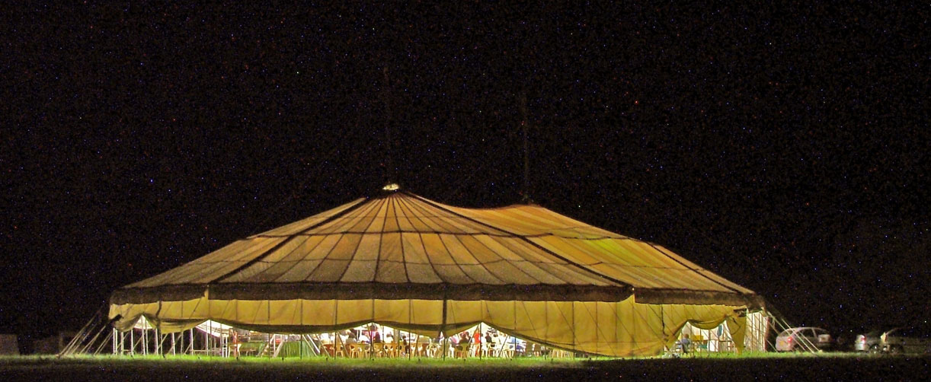
Daniël Huisman

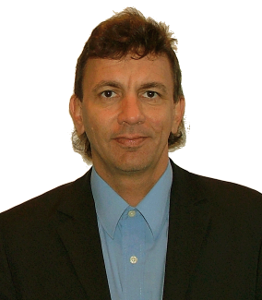

Carta De Noticia Julio - Agosto 2008 Daniel Huisman Celular +31 633738272
DanielHuisman@Yahoo.com www.DanielHuisman.com

Queridos Amigos,
Saludos desde Francia.
Desde el 3 de Julio al 11 de Septiembre voy estar aqui en Francia en el centro de conferencias de Impact para ayudar con mantenimiento y video.
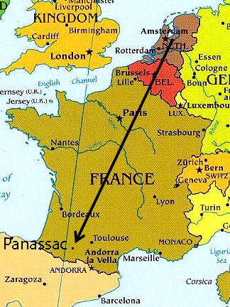

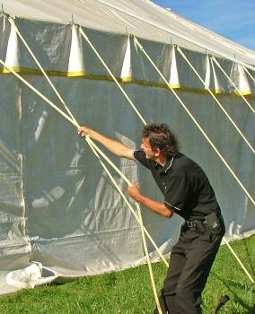
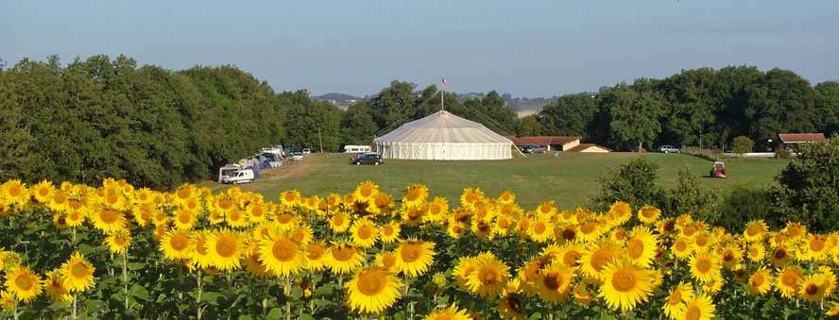

Desde el 2 al 10 de Agosto tuvimos la conferencia en la carpa. En la foto estoy ayudando armar la carpa. Vea más fotos en; http://ImpactDuPleinEvangile.com

El 21 de Julio unos mu… entraron en el estudio de “Holy God TV” www.HolyGodTV.net en Paris Francia y lastimaron severamente a la gente presente y rompieron todo los aparatos de video en el estudio. “Holy God TV” tiene un canal de satélite y nuestros videos que grabamos aqui están transmitidos a través de este ministerio por satélite a 110 países en Europa, Medio Oriente, Asia Occidental y África del Norte.

La conferencia se termino y ya hemos empacado la carpa otra vez. Es siempre bastante trabajo. Ahora voy hacer más trabajos de mantenimiento técnico hasta que regrese a Holanda. Aquí aprecian mucho mi presencia en este tiempo, también para que el hombre de mantenimiento de tiempo completo pueda salir de vacaciones después de un verano muy intensivo.

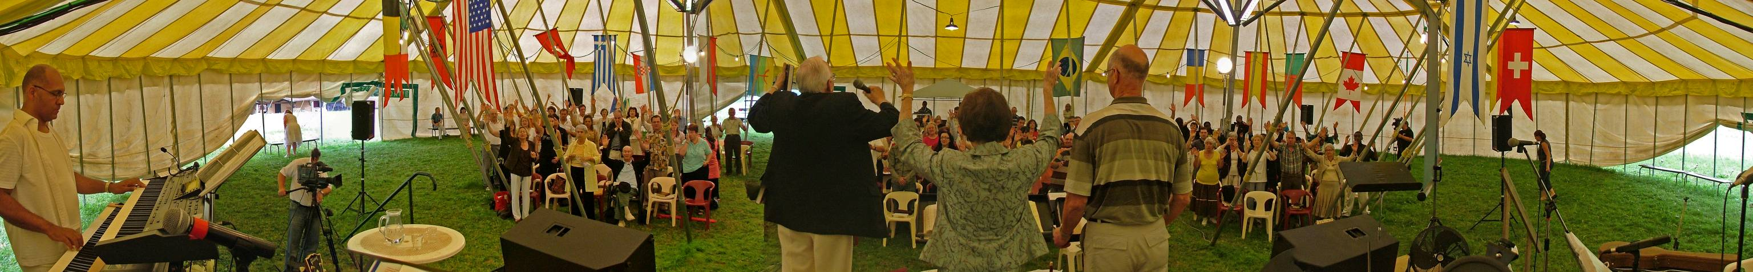

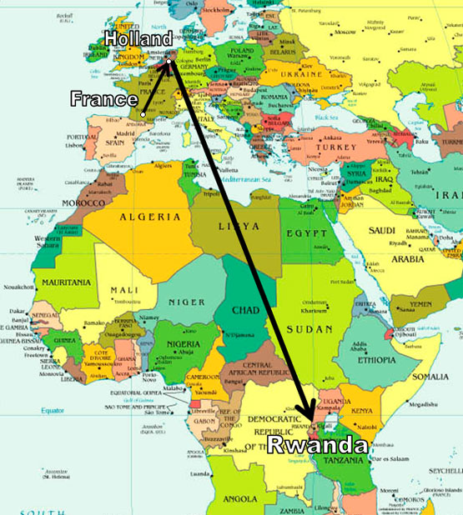
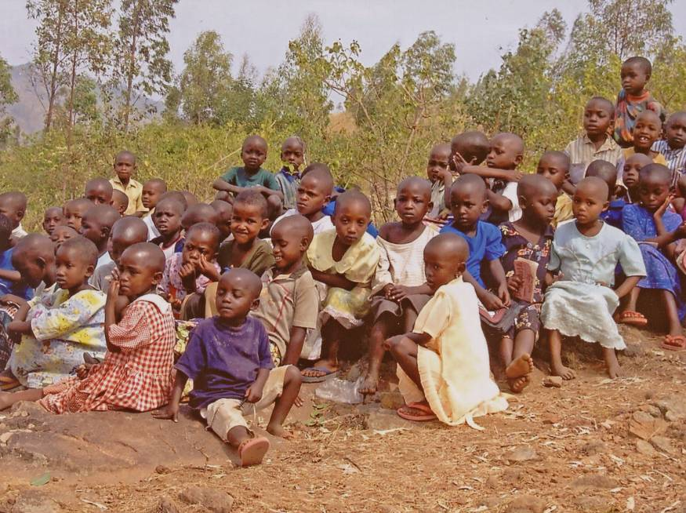

www.GeloofHoopEnLiefdeRwanda.nl

Me pidieron ir en un viaje misionero a Rwanda en África con la fundación “Stichting Geloof Hoop En Liefde Rwanda” de Holanda; www.GeloofHoopEnLiefdeRwanda.nl Vamos a estar ahí en Octubre y Noviembre. Mi tarea será en gran parte tomar videos de la obra ahí. Y después hacer un video de promoción para la fundación. La fundación ayuda a niños con Sida y ayuda a crear trabajo para adultos y lleva el Evangelio de Cristo Jesús.

Recuerdas las noticias de 1994? En Abril de 1994 más de medio millón personas, incluidas mujeres y niños también, fueron horriblemente asesinados con machetes y palos, por gran parte por sus propios vecinos. Es difícil entender la gran escala de derramamiento de sangre y el caos que causo, mucho más cuando todo esto pasó dentro de unas semanas. Vecinos, asesinándose entre ellos mismos en forma tan despiadada. El resultado fue era una cantidad de aproximadamente un millón de huérfanos y mucha gente de edad quienes tuvieron que sobrevivir sin ninguna forma de entrada financiera. Quedaron muchas viudas, porque muchos jóvenes pelearon en la guerra y perdieron sus vidas. Muchas mujeres jóvenes y niñas fueron violadas y quedaron con niños no deseados.

Quieres ayudar para realizar esta viaje misionero para ayudar el pueblo de Rwanda? Ya se lo que voy a encontrar en Rwanda porque estuve en Kenya en 1985 por 3 meses. Ahí ellos literalmente me pidieron la ropa que llevaba puesta, entonces salí de ahí sin ropa en mi maleta. La diferencia entre la pobreza allá y la prosperidad aquí es tan grande que automáticamente uno regala lo que tiene.
Envía tu ofrenda grande o pequeña.
Estoy buscando una Buena cámara de video para llevar conmigo a Rwanda. ¿Alguien tiene una para regalar o prestar? Los videos que hacemos son para hacer más publicidad a la obra en Rwanda para poder enviar mas apoyo en el futuro. También puedes enviar una ofrenda para comprar mi propia cámara HD. La cual seria muy útil para mis futuros viajes misioneros y compartir los videos con ustedes..

Santiago 1:27 La religión pura e incontaminada delante de Dios y Padre es ésta: visitar a los huérfanos y a las viudas en su aflicción, y guardarse sin mancha del mundo.

Muchas gracias por tus donaciones y oraciones, Dios te bendiga

Ofrendas en Curazao;
Daniel Huisman

MCB 130.180.202
Kaya Militar 46
Curazao Antillas Holandesas
Bank Of America 898018342519
ACH: 063100277
ABA: 026009593
Swift# BOFAUS3N
Envíe tu cheque a
Daniel Huisman
16311 SW 103 St
Miami, Florida 33196 USA

You can also send a personal check to this address.

Donaciones en Holanda;
D.Huisman
Swifterbant
Postbank no; 5327093

Iban nr.
NL96 PSTB 0005 327093
Bic: PSTBNL21
Amsterdam
Holland

Internacional;
Por favor envía tus cheques o dinero en un sobre a la dirección de mis padres;
Daniel Huisman
Buitenhof 33
8255 AW Swifterbant Holanda
Tel: +31-(0)321-323315
P.Huisman@Chello.nl
www.Stichting-Helping-Hands.nl

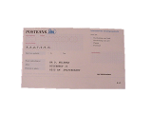

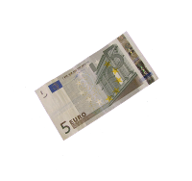

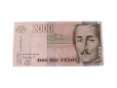

Quieres recibir esta Carta de Noticia por Email cada 2 meses? Envíame un Email DanielHuisman@Yahoo.com
Por favor reenvía esta Carta o el vínculo http://CartaDeNoticia.DanielHuisman.com a otros.

